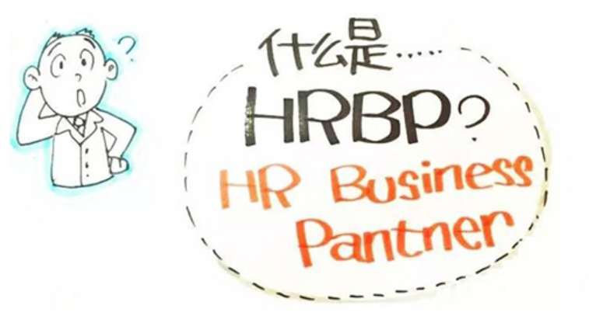
HR的成长突破
2017年HR的最好礼物
华为/龙湖/融创等企业经验与德鲁克理念完美结合

《从传统HR向HRBP转型》
HRBP：房地产人力资源部门如何更好支持业务部门的工作

课程核心收益：
  - 澄清我们关心的现实问题：
- HRBP谈了好多年，不少企业也有了这样的岗位设置，到底我们公司是否适合做HRBP？
- 如果适合推行HRBP该如何做？内部如何分工？会遇到哪些典型问题？如何破解？
- 如果不适合，应该如何加强人力资源管理者的业务导向？如何在我们具体工作中（选育用留、文化建设、基于项目开发关键节点等不同维度）更好地体现业务导向？
- 如何让领导和业务干部支持人力资源工作？
- 如何管理90后？如何解决找人难？
- 标杆企业（包含华为、碧桂园、融创、龙湖）有哪些相关经验值得借鉴？
  - 澄清一些深层次的观念问题：
    - HR管理者与懂人力资源的管理者区别什么？--管理的本质是什么？
    - 企业存在的目的就是赚钱吗？--企业的本质是什么？
    - 因人设岗还是因岗招人？--岗位导向与任务导向的区别
4） 别人做得好，理论讲得好，但是我们企业做不到、领导不认同？
5） 我们针对这些问题的常规思路及对策，其中的误区在哪里？华为、龙湖等企业是如何破解的？

课程特点：
实践与理论的结合、道与术的结合：为什么我们以前学习了不少但是能真正用上的不多？很重要的一个原因是学到的内容本身要么过于偏实践（具体的经验、术），不一定具有通用性，所以回去后企业战略不同文化就用不上；要么偏理论（具有通用性），而缺乏实际应用的术，回去不知道具体该做什么。本课程既有老师亲身经历的龙湖、融创标杆地产在人力资源选用育留、组织文化、绩效考核等方面的实践经验，又从管理大师彼得德鲁克经典理念去解读这些经验，或者走过的弯路（实践、术），兼顾通用性和针对性，更有效地帮助学员回去解决问题；
思维和观念的突破：本课程中老师总结了人力资源管理者常见的思维误区（比如对错思维、挖坑思维、过于追求确定性思维等），并通过生动的案例研讨形式让大家去触摸和体验；之前有学员反应黄老师课程收获最大的是自己观念的突破，这个突破对个人的影响是深远而重大的。

课程讲师：黄智老师
- 长城房地产商学院特聘讲师，房地产人才管理及组织能力建设专家。
- 原龙湖集团人力资源负责人，获得龙湖地产“最佳教练奖”等多个奖项。
- NLP国际执行师，知名人力资源职业经理人。
- 清华大学长三角研究院、北大汇丰商学院、浙江大学房地产总裁班、中山大学房地产MBA及总裁班、重庆大学房地产MBA班等知名学府特邀讲师。
- 拥17年地产行业经验。咨询辅导和内训的地产企业超过100家，其中27家属于全国50强地产企业、50多家地产企业年销售额超过100亿元、50%是多次合作，分布在中国29个省和直辖市。
- 授课风格：
实战性强：基于地产行业咨询培训和操作实践，确保课程内容、工具方法、案例对地产企业的实战性。
针对性强：基于课前对客户单位需求的充分调研，确保内训对客户企业的针对性
互动性强：课程中设置学习奖惩机制、充分调动学员参与
满意度高：超过4000学时的培训经验、培训上万学员、内训学员满意度超过90%。

课程提纲
课题单元 | 主要内容
HRBP的前生今世 | - 地产行业面临的变革  - IBM三支柱模型---HRBP的来源  - HRBP实践的三种不同模式及其差异（职能式、矩阵式、价值观式）  案例：HRBP在华为、融创、龙湖的不同实践，其差异背后是什么？  - 研讨：学员所在地产企业目前适合上述三种模式的哪一种？为什么？  - HRBP在组织发展中的职责
HR的关键突破 | 1. HR的角色突破—我们是HR管理者还是懂人力资源的管理者？  研讨：三个石匠带给我们的启示  ---做最优秀的石匠与建设教堂的石匠，德鲁克认为两者的差异到底是什么？  2. 关键思维突破—成果贡献导向！  - 案例：张总的烦恼-岗位价值评估到底做还是不做？  - 研讨：专业—管理—商品的区别  3. 人力资源管理领域回顾，发展阶段和发展趋势  4. 未来人力资源在组织发展中的定位  5. 直线业务经理对HRBP的角色认知  6. 如何精准评估HRBP的价值  7. HRBP成熟度模型分析与优化  8. 如何发展与提升HRBP的技能
HR专业维度（选用育留）中的成果导向 | - 招人难的突破？  - 案例：为什么老板选了一个能力较低的营销总监？  - 案例：一个总经理助理的招聘  - 绩效考核的突破？  - 案例：龙湖考核目标的演变看目标设定的原则与技巧  - 如何促进对目标的关注？  案例：LA地产2016年绩效改善看绩效结果如何更有效应用、如何让业务经理愿意用绩效管理工具？  - 绩效面谈的原则—指出差距为什么错了？  - 人才培育的突破？  - 一次学员满意度很高的沟通培训为什么被老板不满意？  - 常规新人转正流于形式，龙湖和融创是如何突破的？  - 如何打造企业文化?  - 案例：融创2014年企业文化建设的背景及特点？--文化打造五星模型  - 案例: LY公司看上去很系统的文化建设措施如何改善？
HRBP实战指南与方案 | 1. 如何构建共享服务中心(SSC)  SSC的设计思路与方案  SSC的价值链分析  地产企业的SSC独特要求  2. 如何构建专家中心(COE)  COE的设计思路与方案  COE的价值链分析  地产企业COE需要解决的三大挑战  案例：HRBP-COE-SSC如何协同作战  3. HR服务外包的运用
不同角度看HR贡献 | - 企业管理角度看HR的贡献  - 战略支持（案例：龙湖房晟陶对战略的贡献）  - 搭班子 （案例：LY公司核心层的选拔、高层共识）  - 带队伍 （案例：基于目标的人才培育成长）  - 地产项目开发角度看HR的贡献  研讨：在项目关键节点（启动阶段、样板区开放阶段、开盘、后评估）的贡献  - 团队个人进入企业角度看HR的贡献突破  - 员工与企业的相识-相知--试婚--结婚—纸婚—银婚的管理突破  - hr管理者本人角度看HR的贡献  - HR到企业时间前中后阶段的不同贡献  - HR层级不同的差异化贡献  - 典型问题研讨与突破  - 如何让领导和业务干部支持人力资源工作？  - 如何管理90后？  - 我们学了很多成功经验及专业工具，但回去后用不上？
教务信息

【课程地点】成都
【课程费用】3800元/人；报名满3人，可额外赠送1个免费名额 (费用包含：讲师费、培训费、资料费费、茶歇、场地等），食宿费用请自理。
【联系我们】13121135903 杜老师

通用报名表

课程全名
姓 名 |  | 性 别 |  | 出生日期
民 族 |  | 籍 贯 |  | 职务/职称
身份证号 |  |  |  | 工作年限
教育程度 | 学 历 |  |  | 毕业院校
 | 学 位 |  |  | 专 业
毕业时间 |  |  | 付款方式 | 银行汇款 现今付款 电子转账
公司名称
电 话 |  |  |  | 传 真
手 机 |  |  |  | 邮 编
电子邮箱 |  |  |  | 单位性质
通信地址

